第 章

园林小品
园林中供休息、装饰、照明、展示和为园林管理及方便游人之用的小型建筑设施称为园林建筑小品。一般没有内部空间，体量小巧，造型别致，富有特色，并讲究适得其所。这种建筑小品设置在城市街头、广场、绿地等室外环境中，因此称为城市建筑小品。园林建筑小品在园林中既能美化环境、丰富园趣、为游人提供文化休息和公共活动的方便，又能使游人从中获得美的感受和良好的教益。
- 园林小品基本特点与设计原则  - 花池  - 宣传栏 | - 坐凳  - 垃圾箱
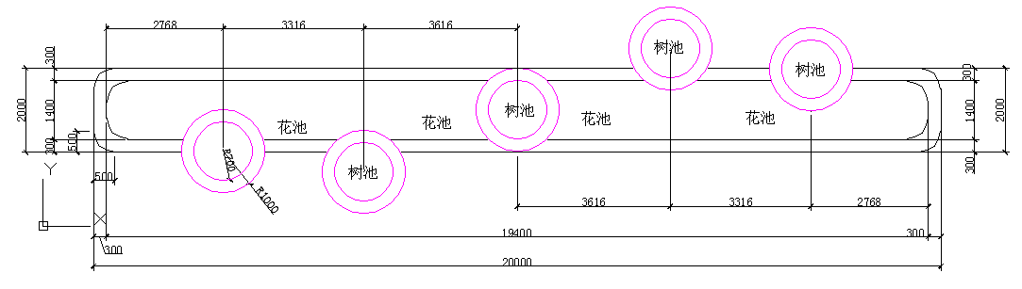
任务驱动&项目案例

（1）
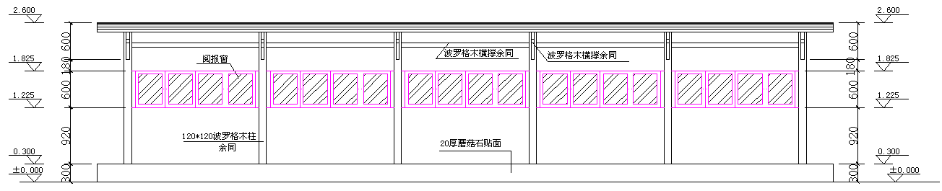

（2）

8.1 概 述
园林小品是园林环境中不可缺少的因素之一，它虽不像园林建筑那样处于举足轻重的地位，但却像园林中的奇葩，闪烁着异样的光彩。它体量小巧，造型新颖，既有简单的使用功能，又有装饰品的造型艺术特点。因此它既有园林建筑技术的要求，又含有造型艺术和空间组合上的美感要求。常见的园林小品有花池、园桌、园凳、宣传栏、栏杆、花格、果皮箱等。小品的设计首先要巧于立意、要表达出一定的意境和乐趣才能成为耐人寻味的作品；其次要独具特色，切忌生搬硬套，另外要追求自然，使得“虽有人作、宛如天开”。小品作为园林的陪衬，体量要合宜，不可喧宾夺主。最后，由于园林小品绝大多数均有实用意义，因此除了造型上的美观外，还要符合实用功能及技术上的要求。本章主要介绍花池、园桌、园凳、宣传栏的绘制方法。

8.1.1 园林小品的基本特点

1．园林小品的分类
园林建筑小品按其功能分为5类。
（1）供休息的小品
包括各种造型的靠背园椅、园凳、园桌和遮阳伞、遮阳罩等。常结合环境，用自然块石或用混凝土制作成仿石、仿树墩的凳、桌；或利用花坛、花台边缘的矮墙和地下通气孔道来制作椅、凳等；围绕大树基部设椅凳，既可休息又能纳荫。
（2）装饰性小品
各种固定的和可移动的花钵、饰瓶，可以经常更换花卉。装饰性的日晷、香炉、水缸，各种景墙（如九龙壁）、景窗等，在园林中起点缀作用。
（3）照明的小品
园灯的基座、灯柱、灯头、灯具都有很强的装饰作用。
（4）展示性小品
各种布告板、导游图板、指路标牌以及动物园、植物园和文物古建筑的说明牌、阅报栏、图片画廊等，都对游人有宣传、教育的作用。
（5）服务性小品
如为游人服务的饮水泉、洗手池、公用电话亭和时钟塔等，为保护园林设施的栏杆、格子垣和花坛绿地的边缘装饰等，为保持环境卫生的废物箱等。

2．园林小品主要构成要素
园景规划设计应该包括园墙、门洞（又称墙洞）、空窗（又称月洞）、漏窗（又称漏墙或花墙窗洞）、室外家具和出入口标志等小品设施的设计。同时园林意境的空间构思与创造，往往又具有通过它们作为空间的分隔、穿插、渗透和陪衬来增加景深变化，扩大空间，使方寸之地能小中见大，并在园林艺术上又巧妙地作为取景的画框，随步移景，遮移视线又成为情趣横溢的造园障景。
（1）墙
园林景墙有分隔空间、组织导游、衬托景物、装饰美化或遮蔽视线的作用，是园林空间构图的一个重要因素。
（2）装饰隔断
其作用在于加强建筑线条、质地、阴阳、繁简及色彩上的对比。其式样可分为博古式、栅栏式、组合式和主题式等几类。
（3）门窗洞口
门洞的形式基本分为曲线型、直线型和混合型3种，现代园林建筑中还出现了一些新的不对称的门洞式样，可以称之为自由型。门洞和门框是游人进出繁忙的地方，容易受到各种碰撞、挤压和磨损，因而需要配置坚硬耐磨的材料，特别是位于门碱楗部位的材料更应如此；若有车辆出入，其宽度应该符合车辆的净空要求。
（4）园凳和园椅
园凳和园椅的首要功能是供游人就座休息，同时又可欣赏周围景物。园桌和园椅还有另一个重要的功能是作为园林的装饰小品，以其优美精巧的造型点缀园林环境，成为园林景色之一。
（5）引水台、烧烤场及路标等
为了满足游人日常之需和野营等特殊需要，在风景区应该设置引水台和烧烤场，以及野餐桌、路标、厕所、废物箱、垃圾箱等。
（6）铺地
园中铺地其实是一种地面装饰。铺地形式多样，有乱石铺地、冰裂纹，以及各式各样的砖花地等。砖花地形式多样，若做得巧妙，则价廉形美。
也有的铺地是用砖、瓦等与卵石混用拼出美丽的图案，这种形式是用立砖为界，中间填卵石；也有的用瓦片，以瓦的曲线做出“双钱”及其他带有曲线的图形。这种地面是园林中的庭院常用的铺地形式。另外，还有利用卵石的不同大小或色泽，拼搭出各种图案。例如，以深色（或较大的）卵石为界线，以浅色（或较小的）卵石填入其间，拼填出鹿、鹤、麒麟等图案，或拼填出“平升三级”等吉祥如意的图形，当然还有“暗八仙”或其他形象。总之，可以用这种材料铺成各种形象的地面。
用碎的大小不等的青板石，还可以铺出冰裂纹地面。冰裂纹图案除了形式美之外，还有文化上的内涵。文人们喜欢这种形式，它具有“寒窗苦读”或“玉洁冰清”之意，隐喻出坚毅、高尚和纯朴 之意。
（7）花色景梯
园林规划中结合造景和功能之需，采用不同一般花色景梯小品，有的依楼倚山，有的凌空展翅，或悬挑睡眠等造型，既满足交通功能之需，又以本身姿丽，丰富建筑空间的艺术景观效果。花色楼梯造型新颖多姿，与宾馆庭院环境相融相宜。
（8）栏杆边饰等装饰细部
园林中的栏杆除起防护作用外，还可用于分隔不同活动内容的空间、划分活动范围以及组织人流，用栏杆点缀装饰园林环境。
（9）园灯
常见的园灯包括汞灯、金属卤化物灯、高压钠灯、荧光灯、白炽灯、水下照明彩灯等。园林中使用的照明器样式包括投光器、杆头式照明器、低照明器等。
树木照明可用自下而上照射的方法，以消除叶里的黑暗阴影。尤当其具有的照度为周围倍数时，被照射的树木就可以得到购景中心感。在一般的绿化环境中，需要的照度为50～100lx。对于低矮植物多半使用仅产生向下配光的照明器。
（10）雕塑小品
园林建筑的雕塑小品主要是指带观赏性的小品雕塑，园林雕塑的取材应与园林建筑环境相协调，要有统一的构思。园林雕塑小品的题材确定后，在建筑环境中应如何配置是一个值得探讨的问题。
（11）游戏设施
游戏设施较为多见的有秋千、滑梯、沙场、爬杆、爬梯、绳具和转盘等。

8.1.2 园林小品的设计原则
园林装饰小品在园林中不仅是实用设施，且可作为点缀风景的景观小品。因此它既有园林建筑技术的要求，又有造型艺术和空间组合上的美感要求。一般在设计和应用时应遵循以下原则。

1．巧于立意
园林建筑装饰小品作为园林中局部主体景物，具有相对独立的意境，应具有一定的思想内涵，才能产生感染力。如我国园林中常在庭院的白粉墙前置玲珑山石、几竿修竹，粉墙花影恰似一幅花鸟国画，很有感染力。

2．突出特色
园林建筑装饰小品应突出地方特色、园林特色及单体的工艺特色，使其具有独特的格调，切忌生搬硬套，产生雷同。如广州某园草地一侧，花竹之畔，设一水罐形灯具，造型简洁，色彩鲜明，灯具紧靠地面与花卉绿草融为一体，独具环境特色。

3．融于自然
园林建筑小品要将人工与自然浑成一体，追求自然又精于人工。“虽由人作，宛如天开”则是设计者们的匠心之处。如在老榕树下塑以树根造型的园凳，似在一片林木中自然形成的断根树桩，可达到以假乱真的程度。

4．注重体量
园林装饰小品作为园林景观的陪衬，一般在体量上力求与环境相适宜。如在大广场中，设巨型灯具，有明灯高照的效果；而在小林荫曲径旁，只宜设小型园灯，不但体量小，造型更应精致；又如喷泉、花池的体量等，都应根据所处的空间大小确定其相应的体量。

5．因需设计
园林装饰小品，绝大多数有实用意义，因此除满足美观效果外，还应符合实用功能及技术上的要求。如园林栏杆具有各种使用目的，对于各种园林栏杆的高度也就有不同的要求。

6．功能技术要相符
园林小品绝大多数具有实用功能，因此除满足艺术造型美观的要求外，还应符合实用功能及技术的要求。例如园林栏杆的高度，应根据使用目的不同有所变化；又如园林坐凳，应符合游人休息的尺度要求；再如园墙，应从围护要求来确定其高度及其他技术要求。

7．地域民族风格浓郁
园林小品应充分考虑地域特征和社会文化特征。园林小品的形式，应与当地自然景观和人文景观相协调，尤其在旅游城市，建设新的园林景观时，更应充分注意到这一点。
园林小品设计需考虑的问题是多方面的，不能局限于几条原则，应学会举一反三、融会贯通。园林小品作为园林的点缀，一般在体量上力求精巧，不可喧宾夺主，失去分寸。如园林灯具，在大型集散广场中，可设置巨型灯具，以起到明灯高照的效果；而在小庭院、林荫曲径旁边，则只适合放置小型园灯，不但体量要小，而且造型要更加精致。其他如喷泉、花台的大小，均应根据其所处的空间大小确定其体量。

8.2 花 池
花池是公园里最灵动的地方，最吸引人的地方，因为最美丽鲜艳的植物就种植在这里。因此花池的设计一定要新颖、别致、美观。本节以最普通的花池为例说明其绘制方法。绘制花池的流程图如 图8-1所示。
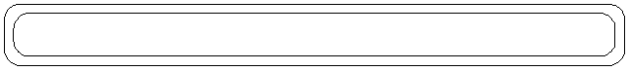
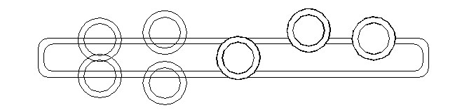
图8-1 绘制花池的流程图

操作步骤：（光盘\动画演示\第8章\花池.avi）

1．建立“花池”图层
单击“默认”选项卡“图层”面板中的“图层特性”按钮，弹出“图层特性管理器”对话框，建立一个新图层，并将其命名为“花池”，颜色为洋红，线型为Continuous，线宽为0.70，并将其设置为当前图层，如图8-2所示。确定后回到绘图状态。
图8-2 “花池”图层参数

2．花池外轮廓的绘制
（1）单击“默认”选项卡“绘图”面板中的“矩形”按钮，在绘图区取适当一点为矩形的第一角点，另一角点坐标为（@20000,2000）。然后单击“默认”选项卡“修改”面板中的“偏移”按钮，将矩形向内侧进行偏移，偏移距离为300，结果如图8-3所示。

图8-3 花池外轮廓
（2）单击“默认”选项卡“修改”面板中的“分解”按钮，将绘制好的矩形分解。然后单击“默认”选项卡“修改”面板中的“圆角”按钮，对矩形进行倒圆角，命令行提示与操作如下：
命令: _fillet
当前设置: 模式 = 修剪，半径 = 0.0000
选择第一个对象或 [放弃(U)/多段线(P)/半径(R)/修剪(T)/多个(M)]: r↙
指定圆角半径 <0.0000>: 500↙
选择第一个对象或 [放弃(U)/多段线(P)/半径(R)/修剪(T)/多个(M)]:（选择直线1）
选择第二个对象，或按住 Shift 键选择要应用角点的对象:（选择直线2）
重复“圆角”命令，对内外矩形的其他边角进行圆角化，圆角半径为500，结果如图8-4所示。
图8-4 圆角后效果
（3）单击“默认”选项卡“绘图”面板中的“圆”按钮，绘制一半径为1000的圆，然后单击“默认”选项卡“修改”面板中的“偏移”按钮，将圆向内侧进行偏移，偏移距离为300。单击“默认”选项卡“块”面板中的“创建”按钮，将其创建成块，命名为“花池”。

3．添加圆形花池
（1）单击“默认”选项卡“绘图”面板中的“直线”按钮，绘制直线确定圆形花池的位置，分别连接矩形四边的中点，交点即为中心圆形花池的插入点。左边圆形花池位置的确定：打开“极轴”命令，右击并选择“正在追踪设置”选项，附加22°角，重复“直线”命令，沿22°角方向绘制直线段，直线段长度为3900，此点作为中心圆右侧圆形花池的圆心插入点；用同样的方法沿8°角方向绘制直线段，直线段长度为7000，结果如图8-5所示。
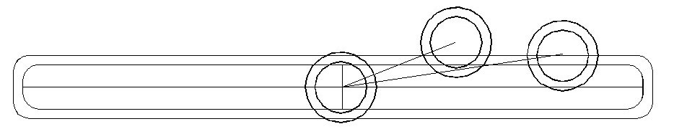
图8-5 添加圆形花池
（2）删除多余的辅助线，并对多余的线条进行修剪。然后单击“默认”选项卡“修改”面板中的“镜像”按钮，将步骤（1）绘制好的圆形花池沿横向中轴线（矩形两条短边中点的连线）镜像，镜像后再将那两个圆沿竖向中轴线（矩形两条长边中点的连线）镜像，镜像后结果如图8-6所示。
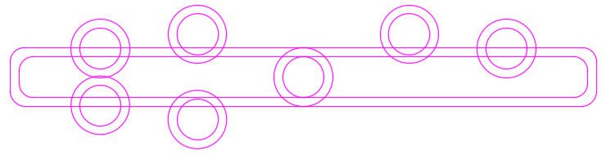
图8-6 镜像
（3）删除多余的圆，然后对其进行修剪，修剪掉多余的直线，结果如图8-7所示。
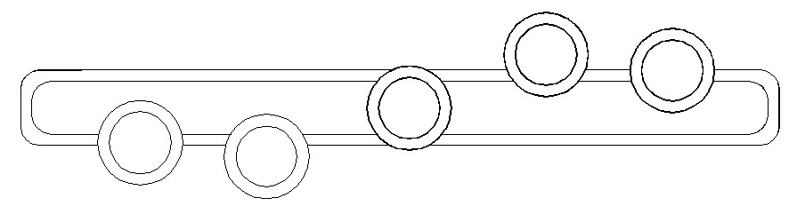
图8-7 删除多余圆及直线

4．文字、尺寸的标注
（1）建立“尺寸”图层，参数如图8-8所示，并将其设置为当前图层。
图8-8 “尺寸”图层参数
（2）单击“默认”选项卡“注释”面板中的“标注样式”按钮，弹出“标注样式管理器”对话框，新建一个标注样式，并将其命名为“建筑”，单击“继续”按钮，如图8-9所示。其他设置按照第7章的设置方法设置，这里不再详述。
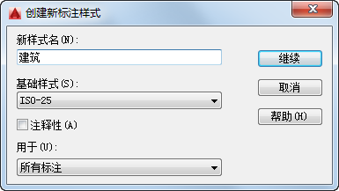
图8-9 新建标注样式
（3）第一道尺寸线绘制。单击“默认”选项卡“注释”面板中的“线性”按钮，按命令行提示进行操作。
单击“默认”选项卡“注释”面板中的“半径”按钮，命令行提示与操作如下：
命令: _dimradius
选择圆弧或圆:（选择半径为1120的圆）
标注文字 = 1120.00
指定尺寸线位置或 [多行文字(M)/文字(T)/角度(A)]:
重复“半径”标注命令，标注其他半径尺寸。
（4）第二道尺寸线绘制。单击“默认”选项卡“注释”面板中的“线性”按钮，按命令行提示进行操作，结果如图8-10所示。
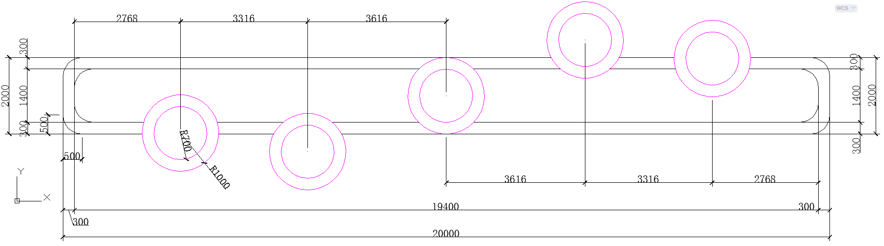
图8-10 尺寸线标注

5．文字的标注
（1）建立“文字”图层，参数如图8-11所示，将其设置为当前图层。
图8-11 “文字”图层参数
（2）单击“默认”选项卡“注释”面板中的“多行文字”按钮，在标注文字的区域拉出一个矩形，弹出“文字编辑器”选项卡，首先设置字体及字高，其次在文本区输入要标注的文字，进行文字的标注。
（3）采用相同的方法，依次标注出花池其他部位名称。至此，花池的表示方法就完成了，如图8-1所示。

8.3 宣 传 栏
园林是游人休息娱乐的场所，也是进行文化宣传、开展科普教育的阵地。在各种公园、风景游览胜地设置展览馆、陈列室、纪念馆以及各种类型的宣传廊、画廊，开展多种形式的宣传教育活动，可以收到良好的效果。宣传廊、宣传牌以及各种标志牌有接近群众、利用率高、占地少、变化多、造价低等特点，以其优美的造型、灵活的布局装点美化园林环境。宣传廊、宣传牌以及各种标志造型要新颖活泼、简洁大方，色彩要明朗醒目，并应适当配置植物遮阳，其风格要与周围环境协调统一。宣传廊、宣传牌的位置宜选在人流量大的地段以及游人聚集、停留、休息的处所。如园林绿地及各种小广场的周边、道路的两侧及对景处等地。宣传廊、宣传牌亦可结合建筑、游廊园墙等设置，若在人流量大的地段设置，其位置应尽可能避开人流路线，以免互相干扰。绘制流程图如图8-12所示。
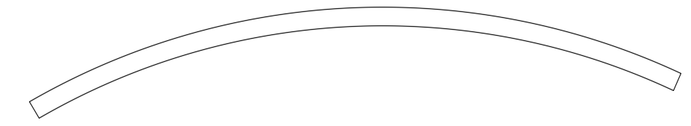
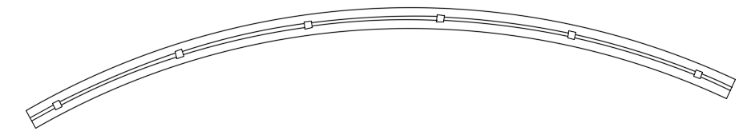
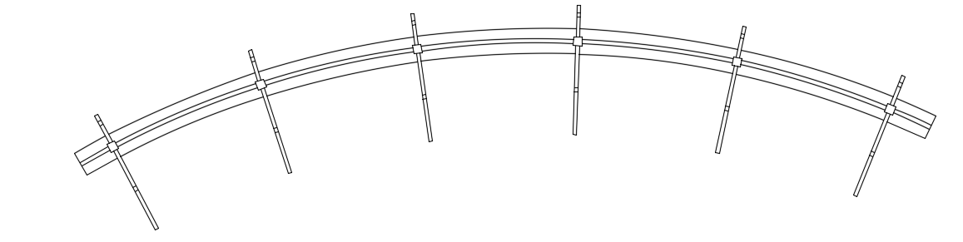
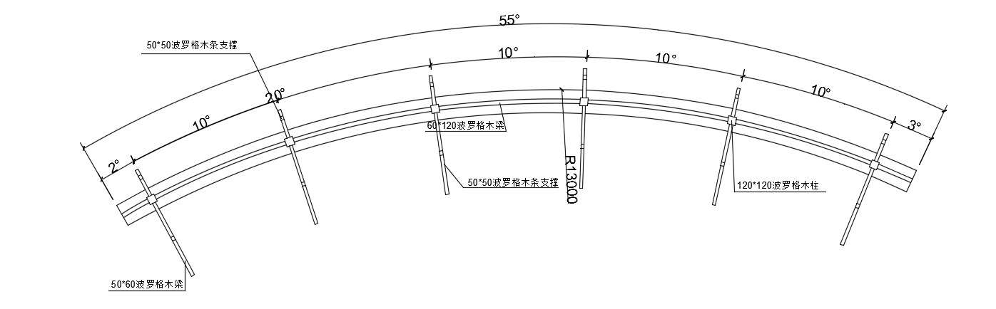
图8-12 绘制流程图

操作步骤：（光盘\动画演示\第8章\标志牌.avi）

1．建立“标志牌”图层
建立一个新图层，命名为“标志牌”，颜色为洋红，线型为Continuous，线宽为0.70，并将其设置为当前图层，如图8-13所示。确定后回到绘图状态。
图8-13 “标志牌”图层参数

2．标志牌平面图的绘制
（1）牌面的绘制
◆ 利用鼠标右键单击“极轴”按钮，在弹出的快捷菜单中选择“正在追踪设置…”选项，设置附加角度为120°。单击“默认”选项卡“绘图”面板中的“直线”按钮，以图面中任意一点为第一角点，沿120°方向绘制直线，直线长度为13000，以此为绘制圆弧的基准线。
❖ 单击“默认”选项卡“绘图”面板中的“圆弧”按钮，以步骤绘制直线的第一角点为圆心，沿120°方向输入直线的端点为圆弧起点，角度为-55°。
⬥ 单击“默认”选项卡“修改”面板中的“偏移”按钮，将其向内侧偏移，偏移距离为350。单击“默认”选项卡“绘图”面板中的“直线”按钮，将两条圆弧的端点用直线连接起来，结果如图8-14所示。
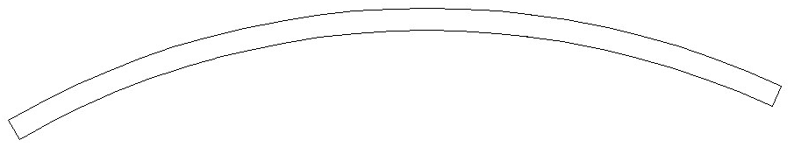
图8-14 牌面
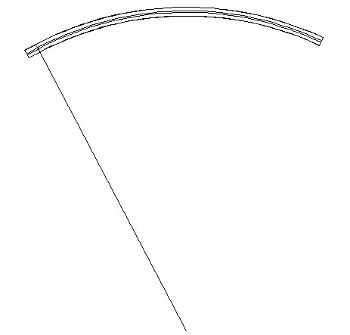
图8-15 木梁及木柱的绘制1
（2）木梁及木柱的绘制
◆ 木梁的绘制。单击“默认”选项卡“修改”面板中的“偏移”按钮，将步骤（1）绘制的圆弧向内侧偏移，偏移距离为145，然后以偏移后的对象作为要偏移的对象，将其向下侧进行偏移，偏移距离为60。
❖ 木柱的绘制。利用鼠标右键单击“极轴”按钮，在弹出的快捷菜单中选择“正在追踪设置…”选项，设置附加角度为118°。然后单击“默认”选项卡“绘图”面板中的“直线”按钮，以圆弧的圆心为起点，沿118°方向绘制直线，与标志牌的外侧弧线相交，结果如图8-15所示。
⬥ 重复“直线”命令，以步骤绘制的118°直线与外侧圆弧的交点为起点，沿步骤绘制的118°（指向圆心）直线方向绘制长度为115的直线。单击“默认”选项卡“绘图”面板中的“矩形”按钮，以步骤绘制的直线的末端点为第一角点，绘制120×120的矩形，然后单击“默认”选项卡“修改”面板中的“旋转”按钮，以矩形的左上角点为基点，旋转28°。绘制结果如图8-16所示。
 单击“默认”选项卡“修改”面板中的“环形阵列”按钮，将矩形进行阵列，以圆弧的圆心为阵列中心，填充角度为-55°，项目间的角度为10°。然后对多余的线条进行修剪，结果如图8-17所示。
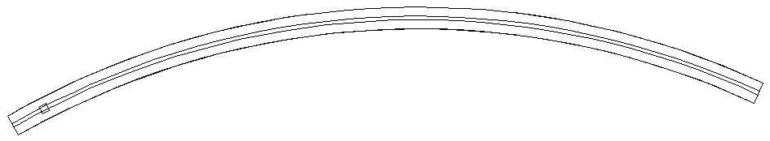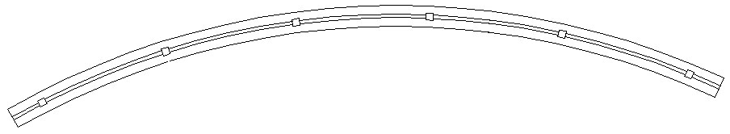
图8-16 木梁及木柱的绘制2 图8-17 木梁及木柱的绘制3
（3）木条的绘制
◆ 单击“默认”选项卡“绘图”面板中的“直线”按钮，以圆弧的圆心为起点，终点为矩形木柱一边的中点，结果如图8-18所示。
❖ 木条两端边缘的确定。打开“极轴”命令，重复“直线”命令，以步骤矩形木柱的外侧边中点为起点，沿步骤绘制的直线方向向外侧继续绘制直线，长度为440，然后以直线段的末端点为起点，沿圆心方向绘制一条长度为1800的直线，此为木条的长度，保留此条直线，其他辅助直线删除，结果如图8-19所示。
⬥ 单击“默认”选项卡“修改”面板中的“偏移”按钮，将其分别向两侧进行偏移，偏移距离为25，然后将其两端口用直线段封闭，修剪掉多余的直线段，结果如图8-20所示。
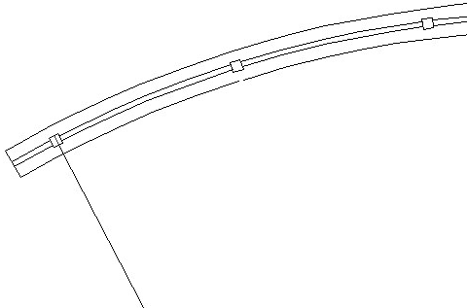 | 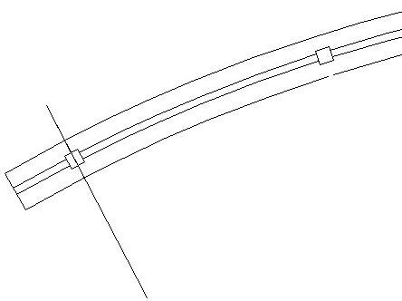 | 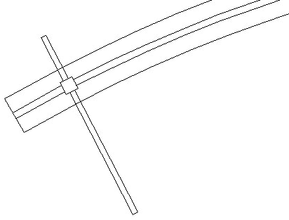
图8-18 木条的绘制1 | 图8-19 木条的绘制2 | 图8-20 木条的绘制3
（4）木条支撑的绘制
◆ 单击“默认”选项卡“修改”面板中的“偏移”按钮，将步骤（3）绘制的端口封闭直线段向内侧进行偏移，偏移距离为100，作为架条支撑的外缘线，然后将偏移后的直线段向内侧偏移，偏移距离为60，作为架条支撑的宽度。然后再将其向内侧偏移，偏移距离为980，然后再以偏移后的直线段为要偏移的对象，偏移距离为60，作为下侧架条的支撑。删除、修剪多余的线条，结果如图8-21所示。
❖ 将架条全部选中，单击“默认”选项卡“修改”面板中的“环形阵列”按钮，阵列参数和矩形的阵列参数一样。修剪后结果如图8-22所示。
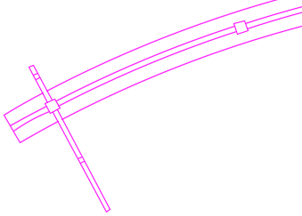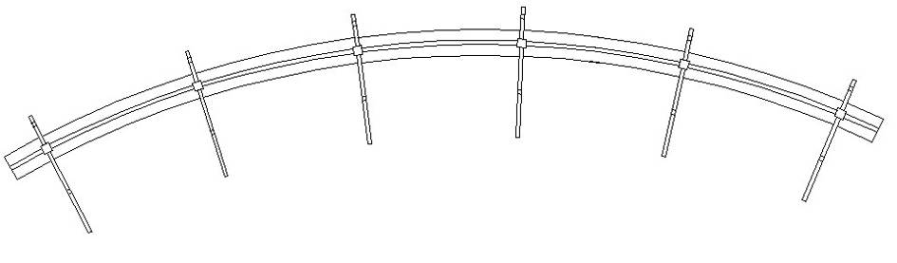
图8-21 木条支撑的绘制1 图8-22 木条支撑的绘制2

3．尺寸标注
（1）建立“尺寸”图层。该部分尺寸分为两道，第一道为局部尺寸的标注，第二道为总尺寸。
（2）第一道尺寸线绘制。单击“默认”选项卡“注释”面板中的“角度”按钮，按命令行提示进行操作。
（3）第二道尺寸线绘制。单击“默认”选项卡“注释”面板中的“半径”按钮，按命令行提示进行操作。
结果如图8-23所示。

4．标注文字
建立“文字”图层，参数如图8-24所示，并将其设置为当前图层。
（1）单击“默认”选项卡“注释”面板中的“多行文字”按钮，在标注文字的区域拉出一个矩形，弹出“文字编辑器”选项卡，首先设置字体及字高，其次在文本区输入要标注的文字，进行文字标注。
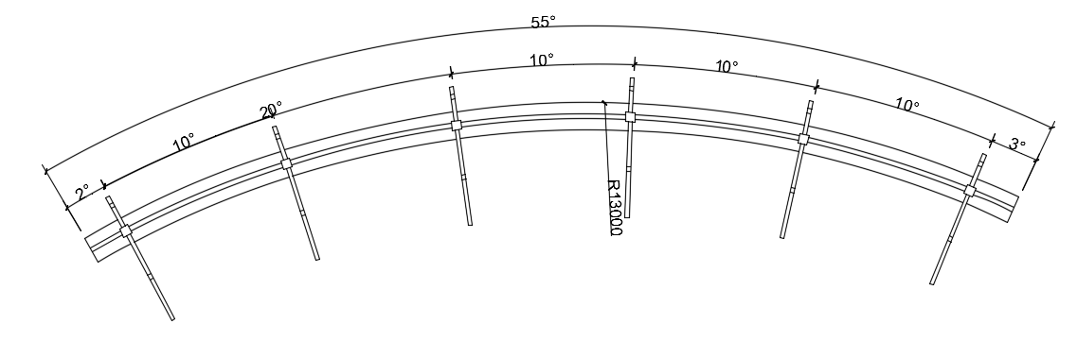
图8-23 尺寸标注
图8-24 “文字”图层参数
（2）采用相同的方法，依次标注出标志牌其他部位名称。至此，标志牌的表示方法就完成了，如图8-25所示。
图8-25 标志牌平面图
采用相同的方法，绘制标志牌立面图，如图8-26所示。
图8-26 标志牌立面图

8.4 坐 凳 绘 制
园椅、园凳和园桌是各种园林绿地及城市广场中必备的设施。湖边池畔、花间林下、广场周边、园路两侧和山腰台地处均可设置，供游人就座休息、促膝长谈和观赏风景。如果在一片天然的树林中设置一组蘑菇形的休息园凳，宛如林间树下长出的蘑菇，可把树林环境衬托得野趣盎然，而在草坪边、园路旁、竹丛下适当地布置园椅，也会给人以亲切感，并使大自然富有生机。园椅、园凳和园桌的设置常选择在人们需要就座休息、环境优美、有景可赏之处。园桌、园凳既可以单独设置，也可成组布置；既可自由分散布置，又可有规则地连续布置。园椅、园凳也可与花坛等其他小品组合，形成一个整体。园椅、园凳的造型要轻巧美观，形式要活泼多样，构造要简单，制作要方便，要结合园林环境，做出具有特色的设计。小小坐凳、坐椅不仅能为人提供休息、赏景的处所，若与环境结合得很好，其本身也能成为一景。在风景游览胜地及大型公园中，园椅、园凳主要供人们在游览路程中小憩，数量可相应少些；而在城镇的街头绿地、城市休闲广场以及各种类型的小游园内，游人的主要活动是休息、弈棋、读书、看报，或者进行各种健身活动，停留的时间较长，因此，园椅、园凳、园桌的设置要相应多一些，密度大一些。绘制流程如图8-27所示。
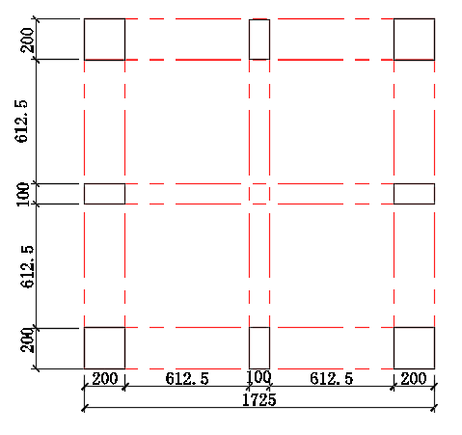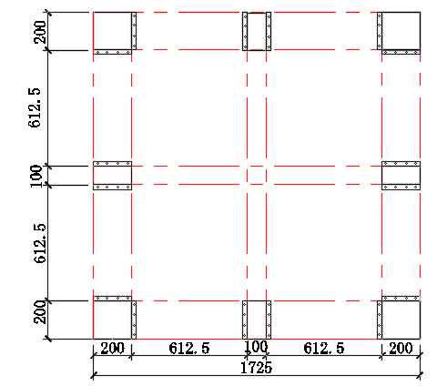
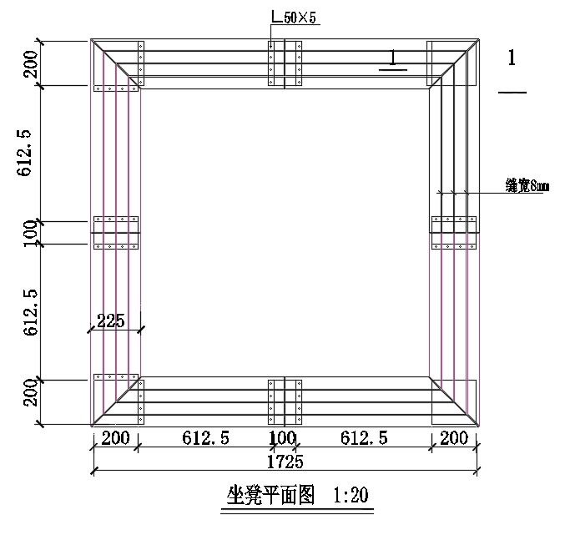
图8-27 坐凳

操作步骤：（光盘\动画演示\第8章\坐凳.avi）

8.4.1 绘图前准备以及绘图设置

1．建立新文件
打开AutoCAD 2016应用程序，建立新文件，将新文件命名为“坐凳.dwg”并保存。

2．设置图层
设置4个图层，即“标注尺寸”、“中心线”、“轮廓线”和“文字”，把这些图层设置成不同的颜色，使图纸上表示更加清晰，将“中心线”图层设置为当前图层，设置好的图层如图8-28所示。
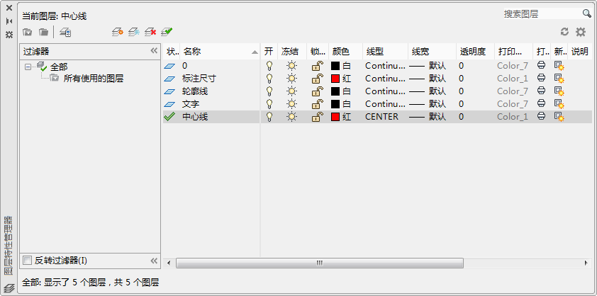
图8-28 坐凳图层设置

3．标注样式的设置
根据绘图比例设置标注样式，单击“默认”选项卡“注释”面板中的“标注样式”按钮，对标注样式线、符号和箭头、文字、主单位进行设置，具体如下。
- 线：超出尺寸线为25，起点偏移量为30。
- 符号和箭头：第一个为建筑标记，箭头大小为30，圆心标注为15。
- 文字：文字高度为30，文字位置为垂直上，从尺寸线偏移为15，文字对齐为ISO标准。
- 主单位：精度为0.0，比例因子为1。

4．文字样式的设置
单击“默认”选项卡“注释”面板中的“文字样式”按钮，弹出“文字编辑器”选项卡，选择“仿宋”字体，“宽度因子”设置为0.8。

8.4.2 绘制坐凳平面图

1．绘制坐凳平面图定位线
（1）在状态栏中单击“正交”按钮，打开正交模式；单击“对象捕捉”按钮，打开对象捕捉模式；单击“对象捕捉追踪”按钮，打开对象捕捉追踪模式。
（2）单击“默认”选项卡“绘图”面板中的“直线”按钮，绘制一条长为1725的水平直线。重复“直线”命令，取其端点绘制一条长为1725的垂直直线。
（3）将“标注尺寸”图层设置为当前图层，单击“默认”选项卡“注释”面板中的“线性”按钮，标注外形尺寸。完成的图形和尺寸如图8-29（a）所示。
（4）单击“默认”选项卡“修改”面板中的“删除”按钮，删除标注尺寸线。
（5）单击“默认”选项卡“修改”面板中的“偏移”按钮，偏移刚刚绘制好的水平直线，向上偏移的距离分别为200、812.5、912.5、1525和1725。
（6）单击“默认”选项卡“修改”面板中的“偏移”按钮，偏移刚刚绘制好的垂直直线，向右偏移的距离分别为200、812.5、912.5、1525和1725。
（7）单击“默认”选项卡“注释”面板中的“线性”按钮，标注线性尺寸，然后继续单击 “连续”按钮，进行连续标注，命令行提示与操作如下：
命令: _dimcontinue
指定第第二条尺寸界线原点或 [放弃(U)/选择(S)] <选择>:（选择轴线的端点）
标注文字 =200
指定第二条尺寸界线原点或 [放弃(U)/选择(S)] <选择>:
完成的图形和尺寸如图8-29（b）所示。
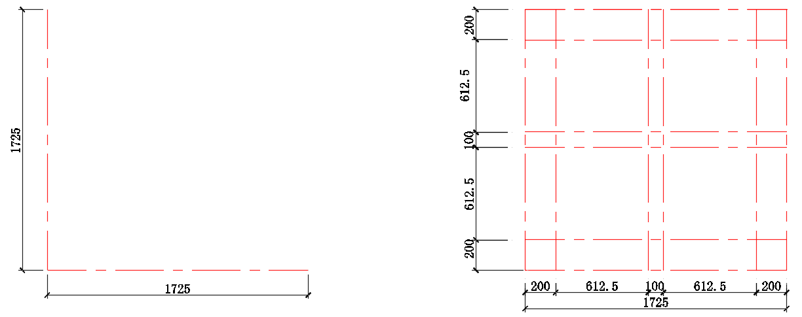
（a） （b）
图8-29 坐凳平面图定位轴线

2．绘制坐凳平面图轮廓
（1）将“轮廓线”图层设置为当前图层，单击“默认”选项卡“绘图”面板中的“矩形”按钮，绘制200×200、200×100和100×200的矩形，作为坐凳基础支撑。完成的图形如图8-30（a）所示。
（2）单击“默认”选项卡“绘图”面板中的“矩形”按钮，绘制角钢固定连接。
（3）单击“默认”选项卡“绘图”面板中的“圆”按钮，绘制直径为5的圆，作为连接螺栓。
（4）单击“默认”选项卡“修改”面板中的“复制”按钮，复制刚刚绘制好的图形到指定位置。完成的图形如图8-30（b）所示。
（a） （b）
图8-30 坐凳平面图绘制1
（5）单击“默认”选项卡“修改”面板中的“复制”按钮，把外围定位轴线向外平行复制，距离为12.5。
（6）单击“默认”选项卡“绘图”面板中的“矩形”按钮，绘制1750×1750的矩形1。
（7）单击“默认”选项卡“修改”面板中的“偏移”按钮，向矩形内偏移50，得到矩形2。然后选择刚刚偏移后的矩形，向矩形内偏移50，得到矩形3。然后选择刚刚偏移后的矩形，向矩形内偏移50，得到矩形4。
（8）单击“默认”选项卡“修改”面板中的“偏移”按钮，选择刚刚偏移后的矩形4，向矩形内偏移75。
（9）单击“默认”选项卡“修改”面板中的“偏移”按钮，选择偏移后的矩形2，向矩形内偏移8。然后选择偏移后的矩形3，向矩形内偏移8。选择偏移后的矩形4，向矩形内偏移8。
（10）单击“默认”选项卡“绘图”面板中的“直线”按钮，连接最外面和里面的对角线。
（11）单击“默认”选项卡“修改”面板中的“偏移”按钮，偏移对角线。向对角线左侧偏移4，向对角线右侧偏移4。
（12）将“标注尺寸”图层设置为当前图层，单击“默认”选项卡“注释”面板中的“线性”按钮，标注线性尺寸。
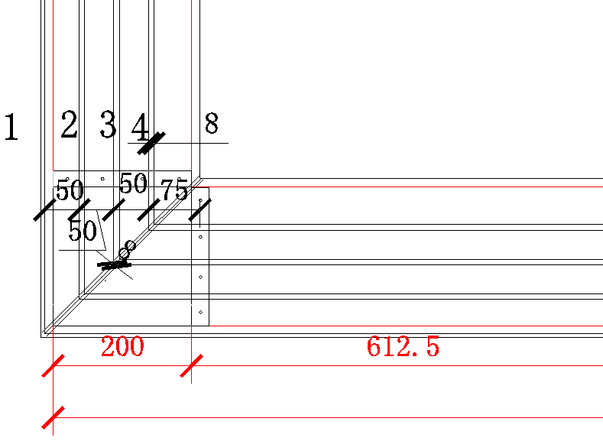
图8-31 坐凳平面图绘制2
（13）单击“注释”选项卡“标注”面板中的“连续”按钮，进行连续标注。
（14）单击“默认”选项卡“注释”面板中的“对齐”按钮，进行斜线标注。
（15）单击“默认”选项卡“注释”面板中的“多行文字”按钮，标注文字。完成的图形如图8-31所示。
（16）单击“默认”选项卡“修改”面板中的“删除”按钮，删除定位轴线、多余的文字和标注尺寸。
（17）利用上述方法完成剩余边线的绘制，单击“默认”选项卡“修改”面板中的“修剪”按钮，删除多余的实体。完成的图形如图8-32（a）所示。
（18）单击“默认”选项卡“注释”面板中的“多行文字”按钮，标注文字和图名。完成的图形如图8-32（b）所示。
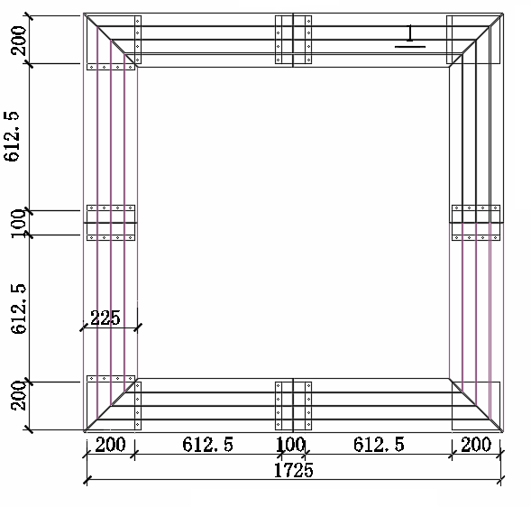
（a） （b）
图8-32 坐凳平面图绘制3

8.4.3 绘制坐凳其他视图

1．绘制坐凳立面图
完成的立面图如图8-33所示。
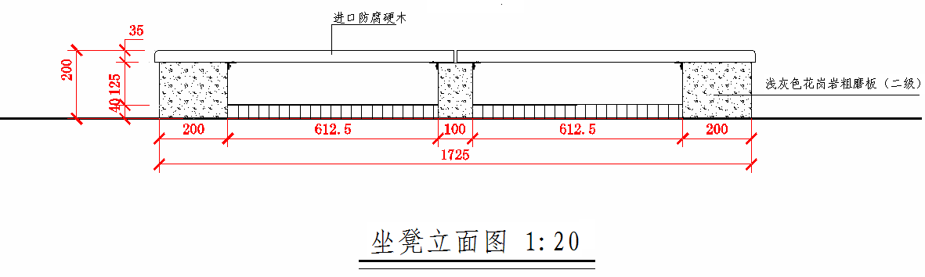
图8-33 坐凳立面图

2．绘制坐凳剖面图
完成的剖面图如图8-34所示。
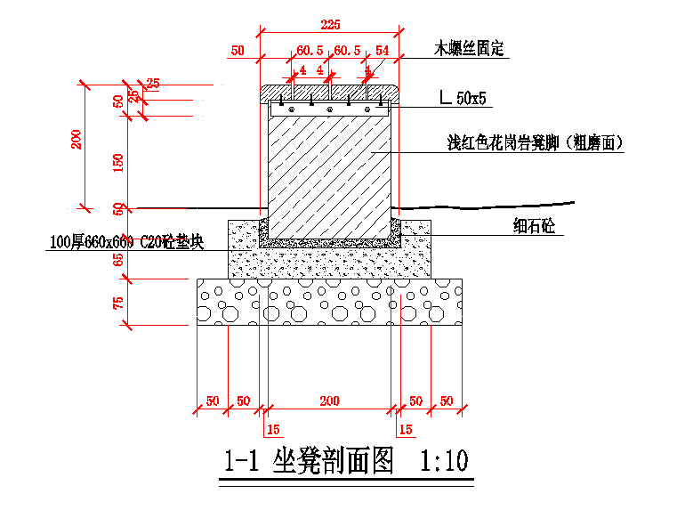
图8-34 坐凳剖面图

3．绘制凳脚及红砖镶边大样
完成的图形如图8-35所示。
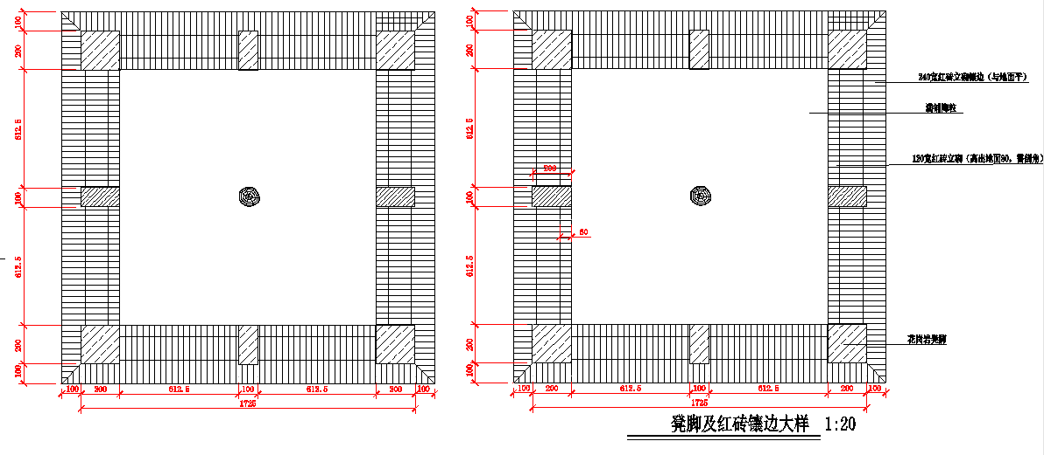
（a） （b）
图8-35 凳脚及红砖镶边大样的绘制流程

8.5 垃圾箱绘制
下面以垃圾箱为例讲解服务性小品的绘制方法。绘制垃圾箱的流程图如图8-36所示。
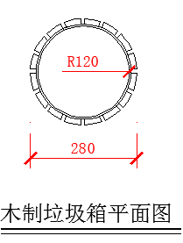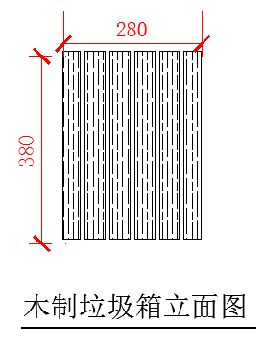
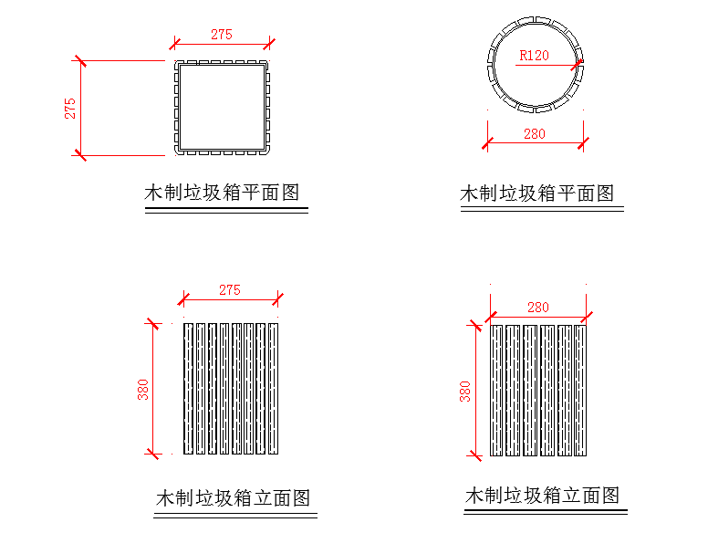
图8-36 绘制垃圾箱的流程图

操作步骤：（光盘\动画演示\第8章\垃圾箱.avi）

8.5.1 绘图前准备以及绘图设置

1．建立新文件
打开AutoCAD 2016应用程序，建立新文件，将新文件命名为“垃圾箱.dwg”并保存。

2．设置图层
设置4个图层，即“标注尺寸”、“中心线”、“轮廓线”和“文字”，把这些图层设置成不同的颜色，使图纸上表示更加清晰，将“轮廓线”图层设置为当前图层。设置好的图层如图8-37所示。
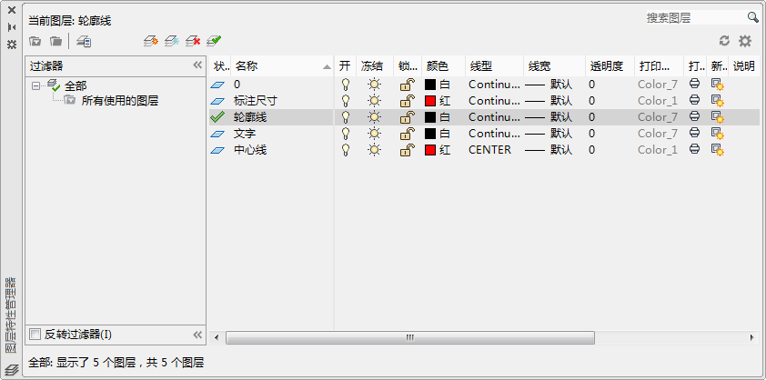
图8-37 图层设置

3．标注样式的设置
根据绘图比例设置标注样式，单击“默认”选项卡“注释”面板中的“标注样式”按钮，对标注样式线、符号和箭头、文字和主单位进行设置，具体如下。
- 线：超出尺寸线为25，起点偏移量为30。
- 符号和箭头：第一个为建筑标记，箭头大小为30，圆心标注为15。
- 文字：文字高度为30，文字位置为垂直上，从尺寸线偏移为15，文字对齐为ISO标准。
- 主单位：精度为0.0，比例因子为1。

4．文字样式的设置
单击“默认”选项卡“注释”面板中的“文字样式”按钮，弹出“文字编辑器”选项卡，选择“仿宋”字体，“宽度因子”设置为0.8。

8.5.2 绘制垃圾箱平面图
（1）在状态栏中单击“正交”按钮，打开正交模式；单击“对象捕捉”按钮，打开对象捕捉模式。
（2）单击“默认”选项卡“绘图”面板中的“圆”按钮，绘制同心圆，圆的半径分别为140、125和120。

（3）将“标注尺寸”图层设置为当前图层，单击“默认”选项卡“注释”面板中的“半径”按钮，标注外形尺寸。完成的图形如图8-38（a）所示。
（4）单击“默认”选项卡“绘图”面板中的“直线”按钮，在半径为140～125之间使用直线绘制两条直线。完成的图形如图8-38（b）所示。
（5）单击“默认”选项卡“修改”面板中的“修剪”按钮，删除最外部圆的多余部分，完成的图形如图8-38（c）所示。
（6）单击“默认”选项卡“修改”面板中的“环形阵列”按钮，设置中心点为同心圆的圆心，项目总数为16，填充角度为360°，选择外围装饰部分为阵列对象。完成的图形如图8-38（d）所示。
（7）将“文字”图层设置为当前图层，单击“默认”选项卡“注释”面板中的“多行文字”按钮，标注文字，如图8-38（e）所示。
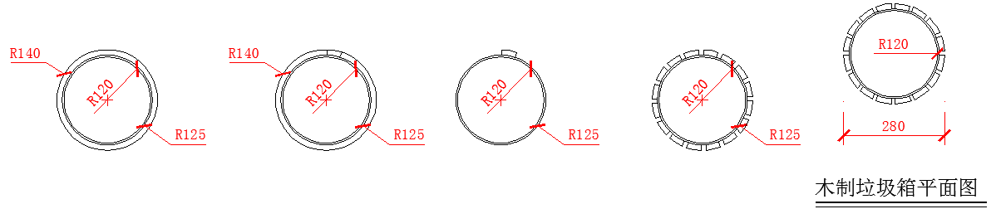
（a） （b） （c） （d） （e）
图8-38 垃圾箱平面图的绘制流程

8.5.3 绘制垃圾箱立面图
采用8.5.2小节的方法，绘制垃圾箱立面图。绘制流程图如图8-39所示。
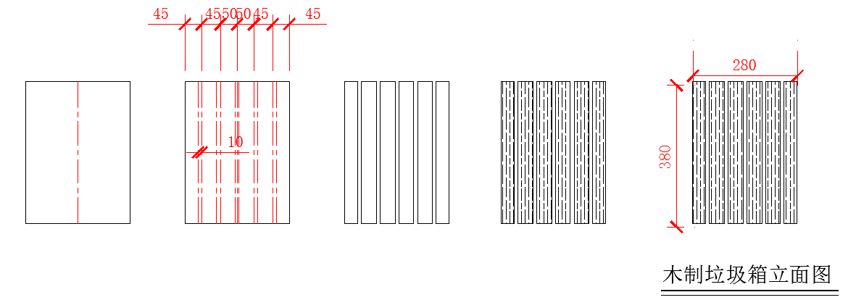
（a） （b） （c） （d） （e）
图8-39 垃圾箱立面图的绘制流程图

8.6 铺装大样绘制
首先绘制人行道方格网，然后填充材料，再铺装分隔区域。绘制流程图如图8-40所示。
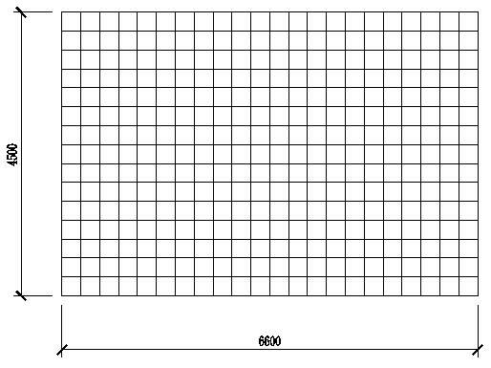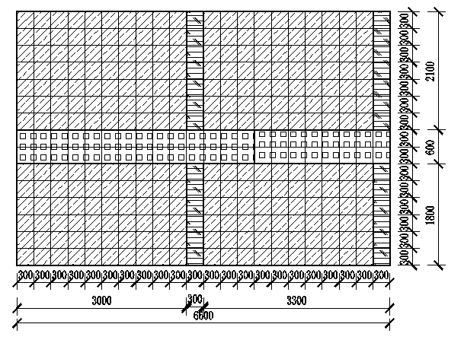
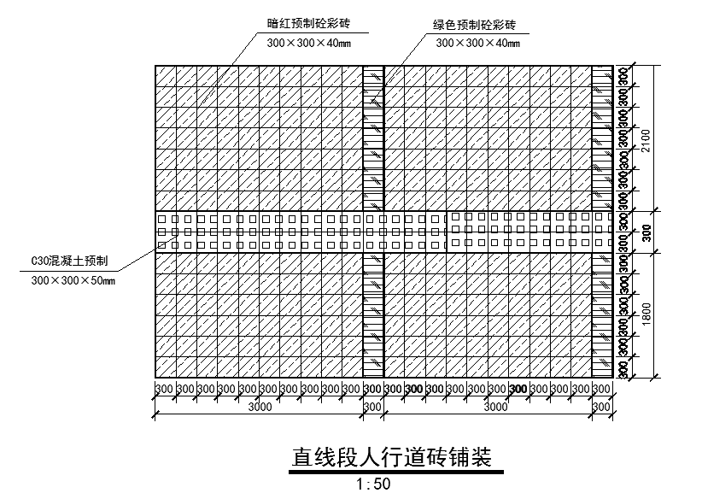
图8-40 铺装大样的绘制流程图

操作步骤：（光盘\动画演示\第8章\铺装大样.avi）

8.6.1 绘图前准备以及绘图设置

1．建立新文件
打开AutoCAD 2016应用程序，建立新文件，将新文件命名为“铺装大样.dwg”并保存。

2．设置图层
设置4个图层，即“标注尺寸”、“材料”、“文字”和“铺装”，将“铺装”图层设置为当前图层。设置好的图层参数如图8-41所示。

3．标注样式的设置
根据绘图比例设置标注样式，单击“默认”选项卡“注释”面板中的“标注样式”按钮，对标注样式线、符号和箭头、文字和主单位进行设置，具体如下。
- 线：超出尺寸线为125，起点偏移量为150。
- 符号和箭头：第一个为建筑标记，箭头大小为150，圆心标注为75。
- 文字：文字高度为150，文字位置为垂直上，从尺寸线偏移为75，文字对齐为ISO标准。
- 主单位：精度为0，比例因子为1。
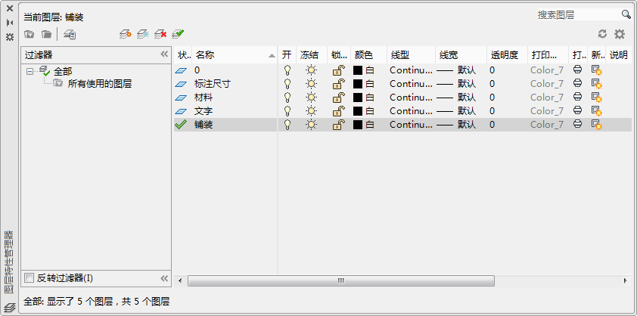
图8-41 铺装大样图层设置

4．文字样式的设置
单击“默认”选项卡“注释”面板中的“文字样式”按钮，弹出“文字编辑器”选项卡，选择“仿宋”字体，“宽度因子”设置为0.8。

8.6.2 绘制直线段人行道
（1）在状态栏中单击“正交模式”按钮，打开正交模式；单击“对象捕捉”按钮，打开对象捕捉模式；单击“对象捕捉追踪”按钮，打开对象捕捉追踪模式。
（2）单击“默认”选项卡“绘图”面板中的“直线”按钮，绘制一条长为6600的水平直线。重复“直线”命令，绘制一条长为4500的垂直直线。使用“直线”命令绘制正交的直线，水平的为6600、垂直的为4500。
（3）阵列垂直直线，单击“默认”选项卡“修改”面板中的“矩形阵列”按钮，选择垂直直线为阵列对象，设置行数为1，列数为23，列间距为300。
（4）将“标注尺寸”图层设置为当前图层，单击“默认”选项卡“注释”面板中的“线性”按钮，标注外形尺寸，完成的图形如图8-42所示。
（5）单击“默认”选项卡“修改”面板中的“矩形阵列”按钮，阵列垂直直线。设置行数为16，列数为1，行偏移为300，完成的图形如图8-43所示。
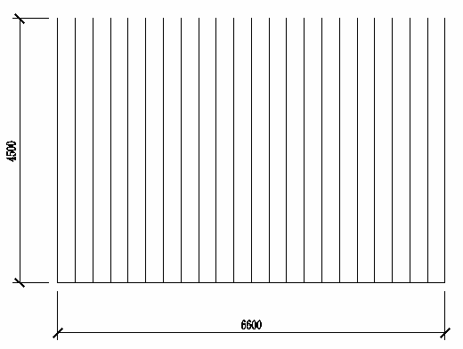
图8-42 直线段人行道方格网绘制1 图8-43 直线段人行道方格网绘制2
（6）将“材料”图层设置为当前图层，多次单击“默认”选项卡“绘图”面板中的“图案填充”按钮，填充铺装。在“图案”下拉列表框中依次更换图案样例，各部分填充图案设置如下。
- 预定义ANSI33图例，填充比例和角度分别为15和-45。
- 预定义CORK图例，填充比例和角度分别为15和0。
- 预定义SQUARE图例，填充比例和角度分别为750和0。
填充完的图形如图8-44（a）所示。
（7）将“铺装”图层设置为当前图层，单击“默认”选项卡“绘图”面板中的“多段线”按钮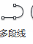，设置起始点宽度为15，端点宽度为15，加粗铺装分隔区域。
（8）将“标注尺寸”图层设置为当前图层，单击“默认”选项卡“注释”面板中的“线性”按钮，标注外形尺寸。
（9）单击“注释”选项卡“标注”面板中的“连续”按钮，进行连续标注。然后重复“线性”和“连续”标注命令标注尺寸，完成的图形如图8-44（b）所示。
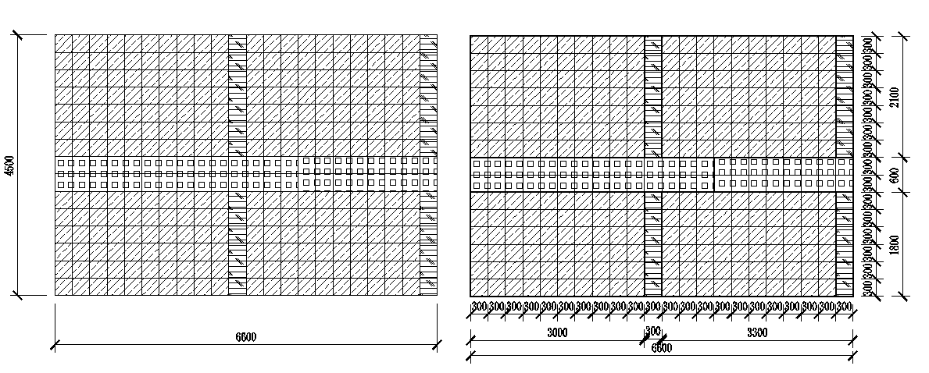
（a）
（b）
图8-44 铺装大样绘制
（10）将“文字”图层设置为当前图层，单击“默认”选项卡“注释”面板中的“多行文字”按钮，标注文字和图名。完成的图形如图8-40所示。

8.7 实践与操作
通过本章的学习，读者对园林小品的特点、设计原则及不同小品的绘制过程有了大体的了解。本节将通过两个操作练习使读者进一步掌握本章知识要点。
（1）绘制如图8-45所示的挡土墙方案。
图8-45 挡土墙方案
（2）绘制如图8-46所示的灯柱。
图8-46 灯柱

